附件1
一、什么是传销？
传销是指组织者或者经营者发展人员，通过被发展人员以其直接或者间接发展人员或者销售业绩为依据计算和给付报酬，或者要求被发展人员以交纳一定费用为条件取得加入资格等方式牟取非法利益，扰乱经济秩序，影响社会稳定的。
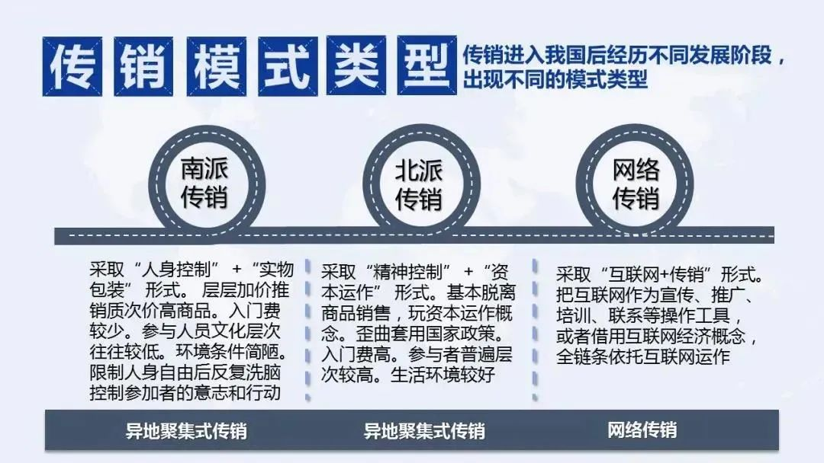
二、传销的主要表现形式
1.“拉人头”式传销
组织者或者经营者通过发展人员，要求被发展的人员发展其他人员加入，对发展人员以其直接或者间接滚动发展的人员数量为依据计算和给付报酬，谋取非法利益的行为。
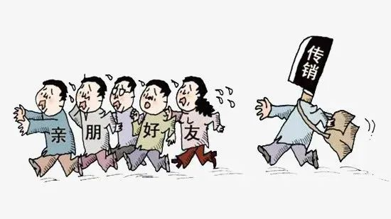
2.“骗取入门费”式传销
组织者或者经营者通过发展人员，要求被发展的人员缴纳费用或者以认购商品方式变相缴纳费用，取得加入或发展其他人员加入的资格，谋取非法利益的行为。
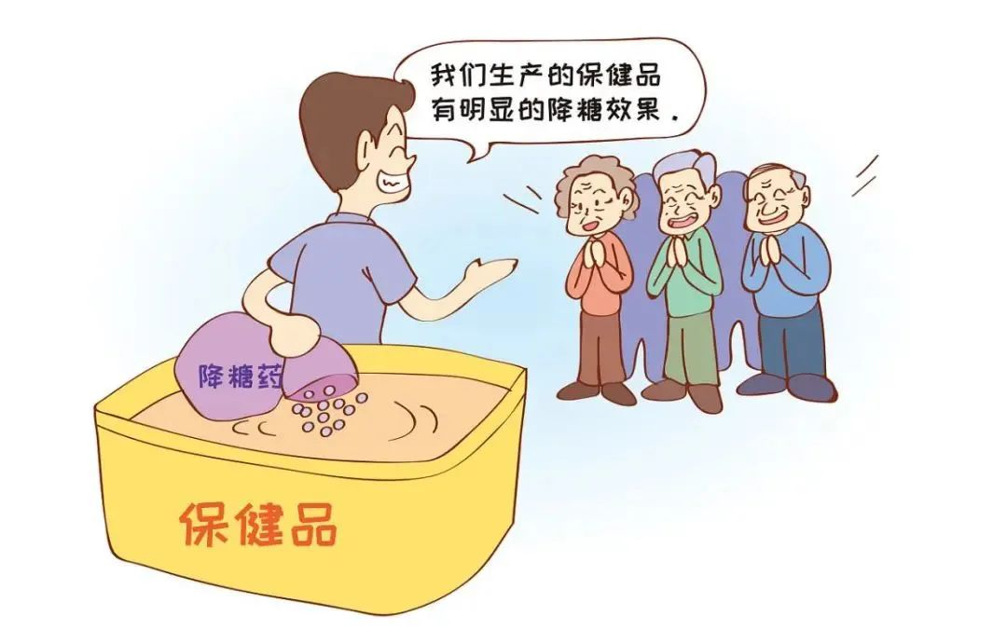
3.“团队计酬”式传销
组织者或者经营者通过发展人员，要求被发展的人员发展其他人员加入，形成上下级关系，并以下线的销售业绩为依据计算和给付报酬，谋取非法利益的行为。
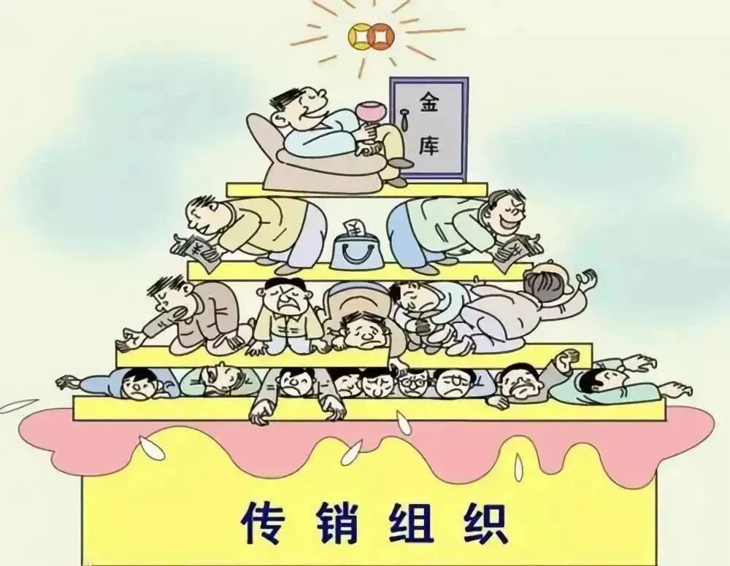
4.公司经营式传销
以连锁加盟、推销产品为名。实行积分返利、销售提成、会员奖励等，挂羊头卖狗肉。
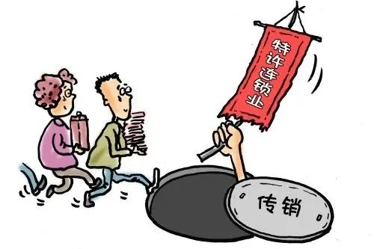
5.网络传销
利用互联网以投资各种资金名义实行返利或积分奖励，或者缴纳费用要求发展下线晋级、提成的会员制俱乐部等。
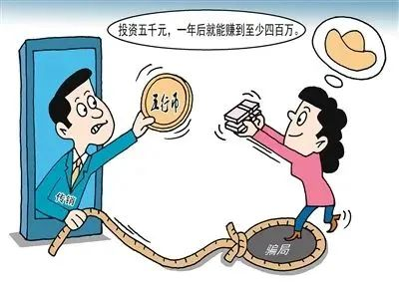
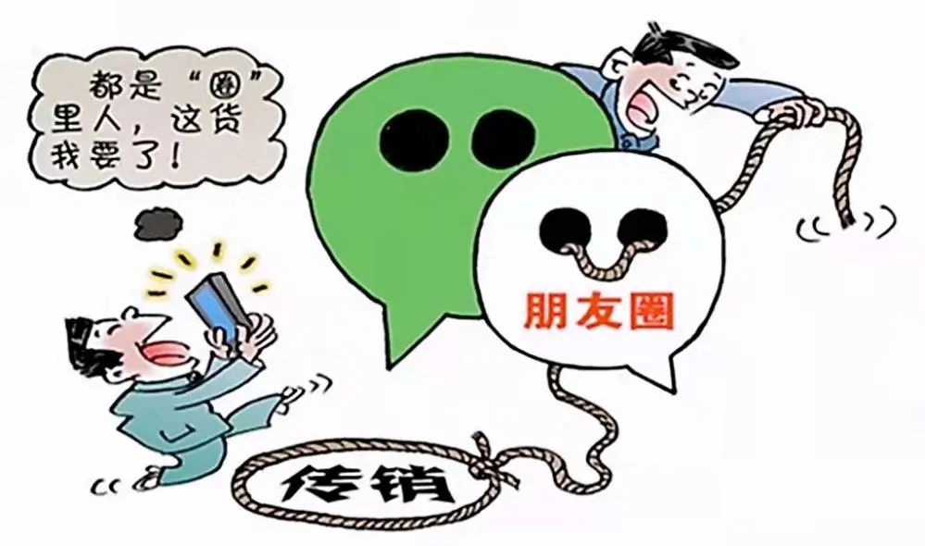
6.据点传销
以介绍工作，从事经营活动等名义，欺骗到外地出租房聚居甚至限制人身自由，培训洗脑。
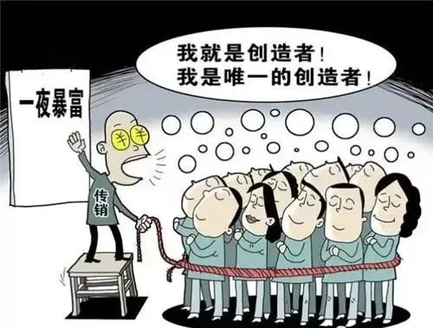
传销组织为何盯上大学生？
大学生深陷传销组织，大多是被“招聘、介绍工作”等名头诱骗。一些大学生涉世未深，相对单纯，防范意识薄弱，加上传销组织的手段极具迷惑性，又利用大学生急于找工作的心理实施诱骗，使得一些学生极易上当受骗。
传销组织者往往编造“高薪招聘”、“提供就业”、“投资做生意”等极具诱惑力的理由，来吸引人。
三、传销的危害
1.个人层面。以快速谋取暴利为驱动来诱惑，欺骗群众参与，不仅会使参与者蒙受物质损害经济损失，更严重的是危害人的思想道德和价值观念基础。
2.社会层面。伴生诱发非法拘禁，聚众扰乱社会秩序，诈骗，故意伤害，杀人害命等违法犯罪行为，任由其无限制的发展，必然会动摇社会经济的发展基础。
3.国家层面。容易引发影响和破坏社会治安，综合治理整体环境，甚至危害国家政治安全的群体性事件。
四、如何防范传销？
1.不要相信天上掉馅饼。传销公司最常用的话是“让你在消费的同时赚钱”，这是鬼话，消费就是消费，赚钱就是赚钱。把消费当作职业，永远也别想赚钱。
2.不见兔子不撒鹰。所有传销公司都是为了一个字“钱”，凭什么给他钱，你一定想清楚：是他有你需要的产品？还是他有你需要的服务？都没有，只是为了能给你一个事业，就该你向他要钱了。
3.签订正规劳动合同。公司与个人发生劳资关系，按中国劳动合同法规定，是一定要签订合同的。如果对方丝毫不谈合同，甚至拒绝签订合同，那他一定不地道，离他远点。
4.不要感情用事。传销公司一般是熟人找熟人，千万不要因感情而害了自己。
5.审查资质。参加一家公司也好，接受一家公司的推销也好，首先，应了解一家公司的资质和信用。一般可以结合以下方式来证实：一是从网上查询；二是从其营业地的工商部门查询；三是要求对方出示营业执照和组织机构代码证书；四是要求对方出示开户许可证书；五是要求对方出示税务登记证书和代理授权书。
投诉举报电话：
公安部门110，市场监管部门12315。
在此提醒大家：
天上不会掉馅饼，一夜暴富是传说。脚踏实地做事，回报自会到来。努力学习反传销知识，携手共同防范打击传销违法犯罪行为，维护家庭幸福安全和社会稳定！

